**Personenkonstellation – „Ich nannte ihn Krawatte“**

**Ergänze das Mindmap nach jedem Kapitel mit den neuen Personen und schreibe passende Stichwörter hinzu. Ordne sie anschliessend unter Haupt- oder Nebenfiguren ein.**

**Personenkonstellation Ich nannte ihn Krawatte**

**Hauptfiguren:**

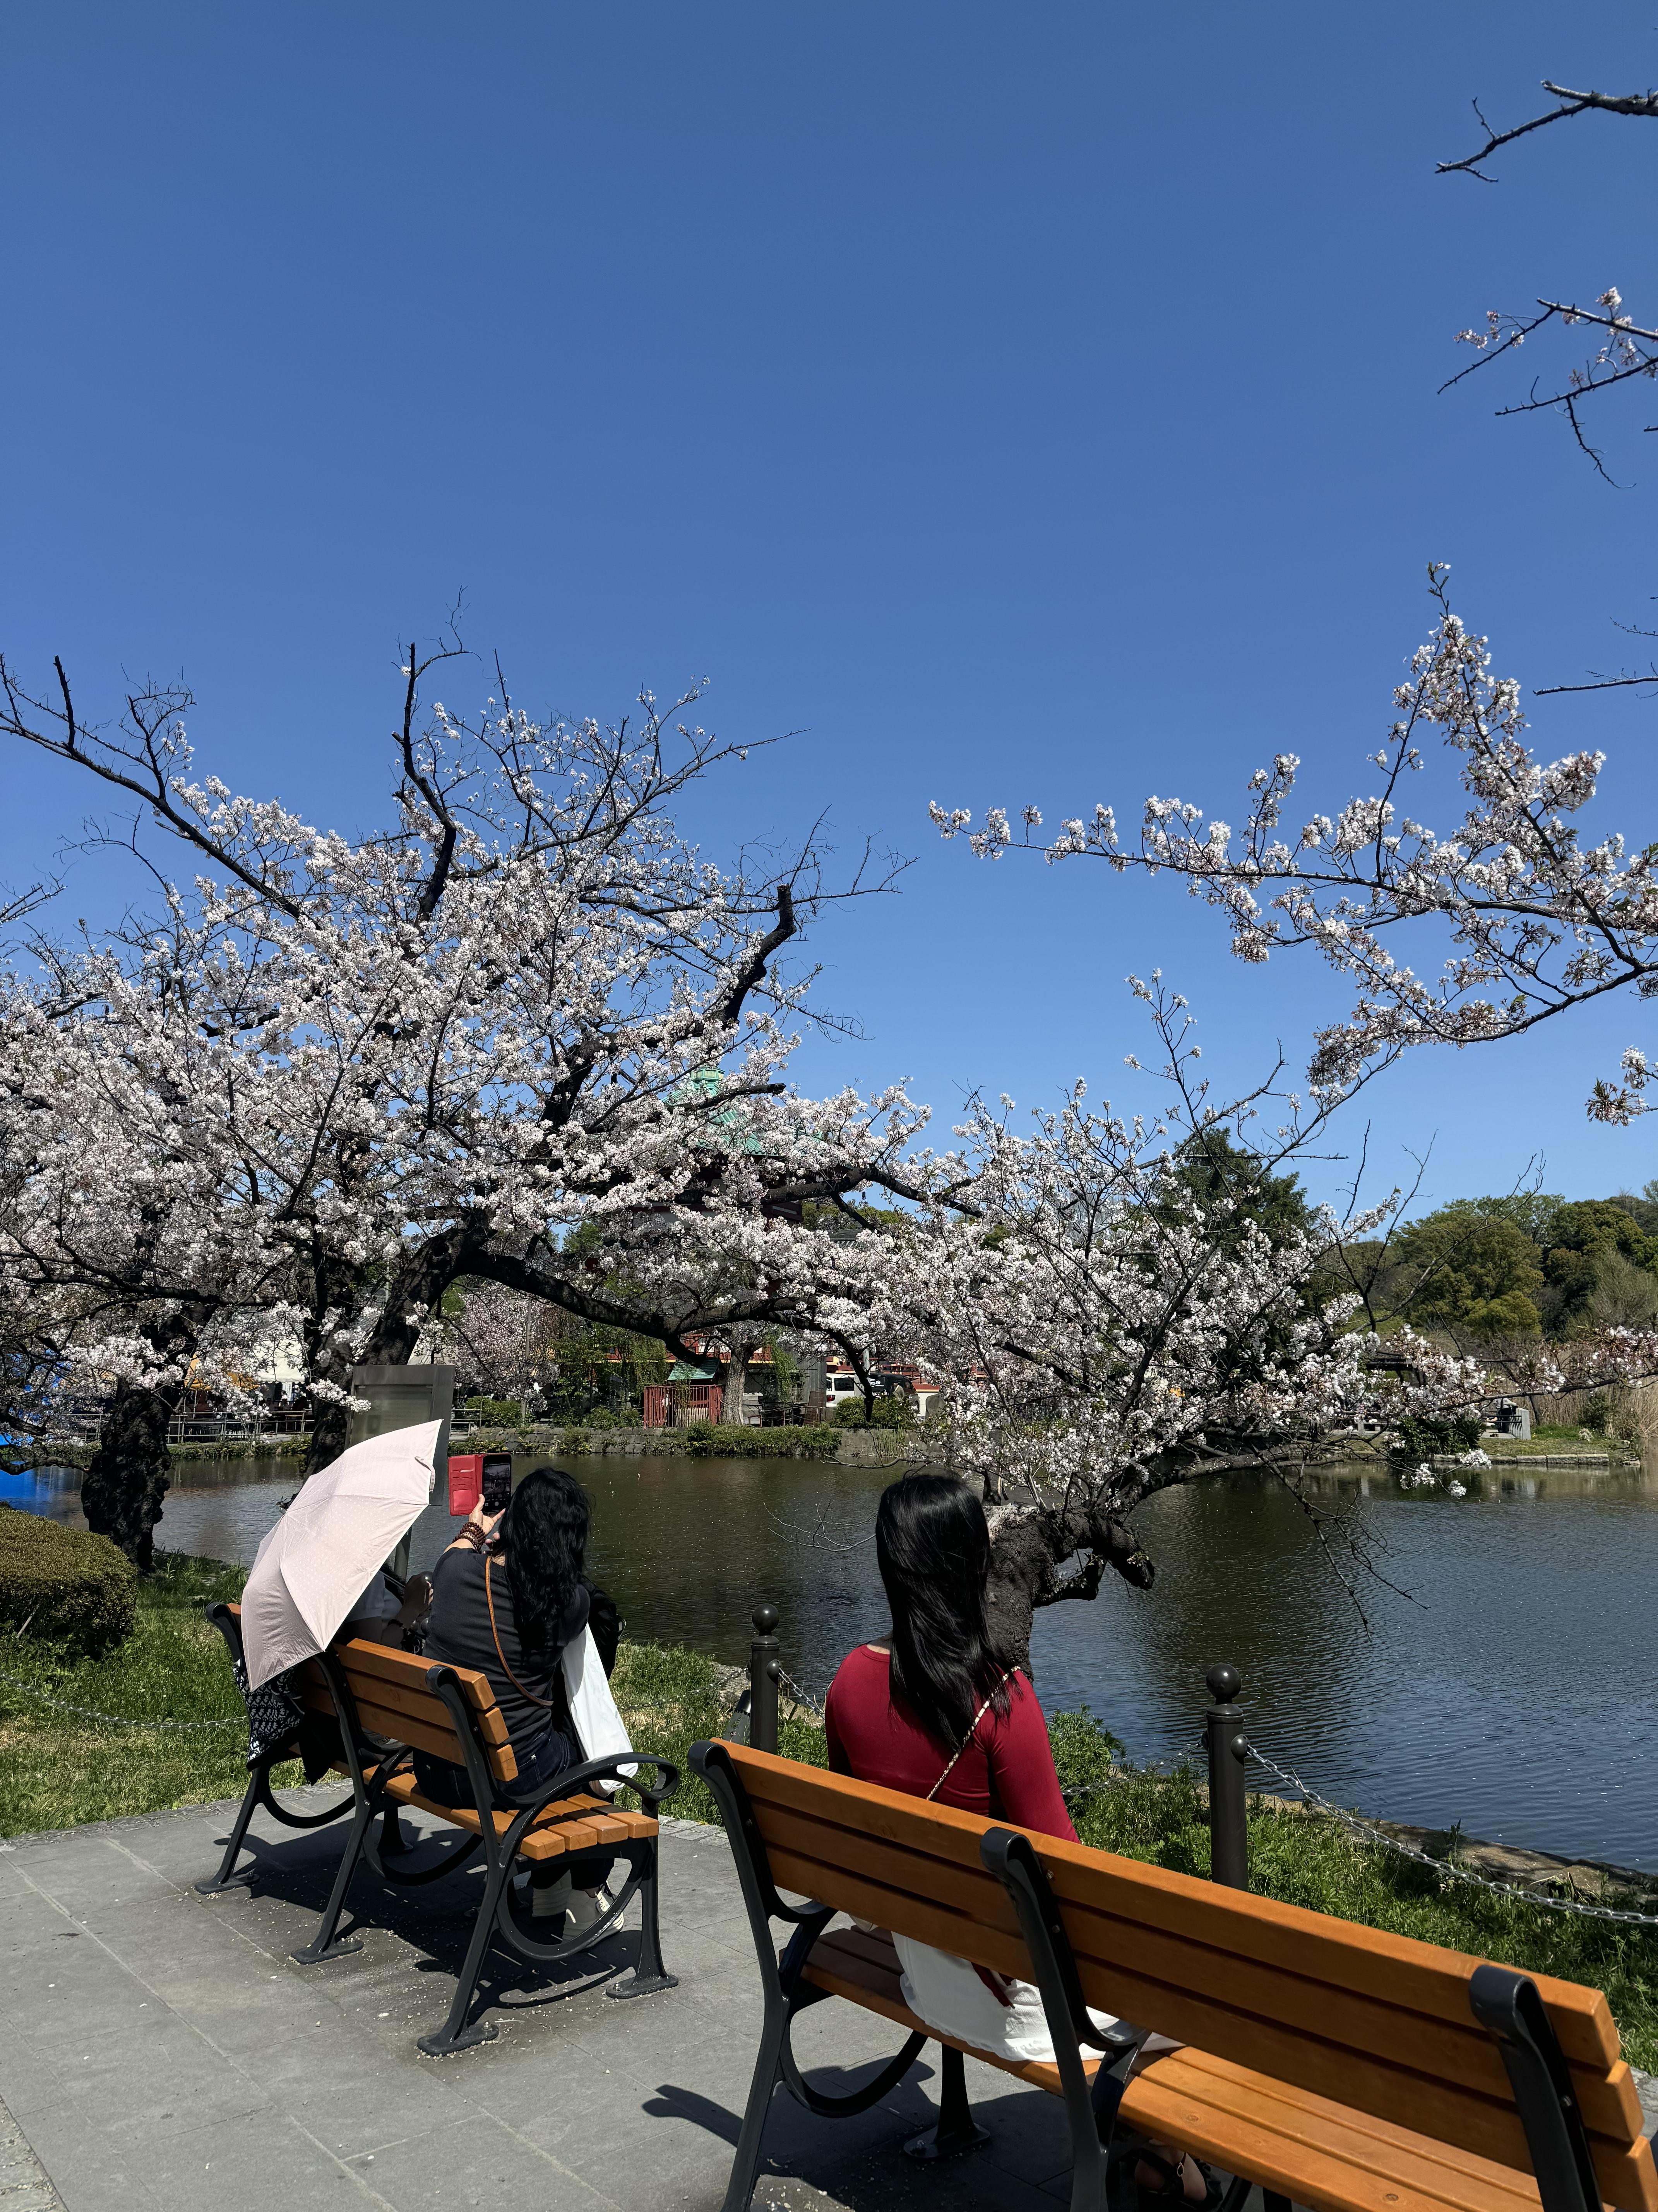

**Nebenfiguren:**

**Wie stellst du dir die Figuren optisch vor? Zeichne eine Haupt- sowie eine Nebenfigur in die jeweiligen Kästchen.**

**Hauptfigur Name:** ______________ **Nebenfigur Name:** _______________